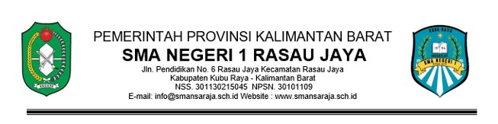
Nomor : 422/059 /SMAN1 RJ/2024
Lampiran : - Kepada
Perihal : Undangan Sosialisasi Yth. Drs. H. Rukadi
di Pontianak

Dengan hormat,
Salam silaturahmi dan doa kami sampaikan semoga kita semua berada dalam lindungan Allah SWT, serta sukses dalam aktifitas keseharian. Aamin.
Sehubungan dengan akan diadakannya Sosialisasi Sekolah Bersih dan Pelaksanaan Observasi Praktik Kinerja Guru SMAN 1 Rasau Jaya Tahun 2024, maka kami mengundang Bapak Pengawas SMA Dinas Pendidikan dan kebudayaan Kalimantan Barat untuk dapat hadir pada :

Hari / Tanggal : Rabu, 28 Februari 2024
Pukul : 08.00 s/d selesai WIB
Tempat : SMA Negeri 1 Rasau Jaya

Demikian undangan ini kami sampaikan, atas perhatian dan kehadirannya, kami ucapkan terima kasih.

Rasau Jaya, 27 Februari 2024
Kepala Sekolah

Sugiat, S.Pd
NIP 197310082006041009

